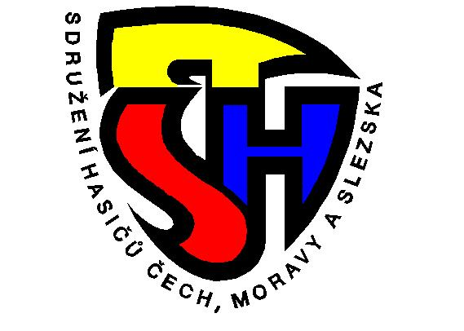
Zápis z porady č.31 Okresní kontrolní a revizní rady OSH ČMS
Ústí nad Orlicí ze dne 21.6.2019

Přítomni dle presenční listiny : Josef Matějka – předseda , Miloslav Bartoš ,
Blanka Havlová

Omluveni: Josef Černohous a Miloň Schnaubert

Hosté: Starosta OSH Jan Růžička , pracovnici kanceláře OSH Lenka Břízová
a Jiří Sazima

Program:
1) kontrola finančního deníku a pokladní hotovosti
2) kontrola knihy jízd služebního vozidla
3) kontrola průběhu základních okrskových kol v PS v roce 2019 a
odevzdaná dokumentace do 30.62019, OK Plamen, OK dorostu a
OK v PS
4) kontrol odevzdané dokumentace – příspěvek na okrsky 3,- Kč a při
účasti družstva okrsku na OK v PS 5,- Kč
5) různé

ad 1) byla přepočítaná hotovost pokladny, která souhlasí dle finančního deníku.

ad 2) provedena kontrola knihy jízd, která je řádně vedena konečný údaj souhlasí se stavem tachometru vozidla.

ad 3) byla provedena závěrečná kontrola navrácených dokumentů z Výročních Valných Hromad SDH – hlášení za rok 2018 a členské příspěvky na rok 2019. Členské příspěvky na rok 2019 uhradili všechny Sbory a hlášení dosud neodevzdali SDH Pastviny a SDH Moravský Karlov. Je připraven návrh pro jednání VV OSH a Starostů okrsků na schválení příspěvků pro okrsky, které v termínu odevzdali dokumentace z okrskových schůzí, taktických a prověřovacích cvičení, praktický výcvik, odevzdali v termínu členské příspěvky a Hlášení za rok 2018 a měli zastoupení družstev na OK v PS.

ad 4) kontrola odevzdané dokumentace (vlastní propozice, přihlášky družstev, a výsledky okrsku) na OSH ze základních okrskových kol v PS se přesouvá do příští porady, jelikož termín odevzdání je 30.červen 2019.
OK Plamen se již tradičně konalo v krásném prostředí a na krásně připraveném stadionu v Mladkově. Počet startovních družstev byl 34 družstev Mladší žáci a 38 družstev Starší žáci a vynikající výkony podali všichni startující. Ok dorostu startovali 3 družstva dorostenců, 6 družstev dorostenek a 4 družstva smíšená, 26 jednotlivkyň a 40 jednotlivců. OK v PS se opět konalo v Mladkově, i letos bylo OK v PS zařazeno do ligy VCÚ. Muži I. startovalo 10 družstev a Ženy I. startovalo 3 družstva. V kategorií II. startovali 2 družstva mužů a 5 družstev žen.

ad 5) Předseda OKRR seznámil přítomné, že již má připravenou foto
dokumentaci krajských překážek, které se skladují v Mladkově pro potřeby OSH Ústí nad Orlicí. Poděkoval přítomným za práci, popřál krásnou dovolenou a poradu ukončil.

Předseda OKRR: Josef Matějka

Zapsal: Josef Matějka

Ověřil: Blanka Havlová

